

*Национальный исследовательский университет ИТМО   
(Университет ИТМО)*

*Факультет систем управления и робототехники*

Дисциплина: Теория автоматического управления

**Курсовой проект на тему   
«Синтез следящего управления в условиях внешних возмущений для многоканальной системы»**

Вариант 17

Студент:  
*Евстигнеев Д.М.*

Группа: *R33423*

Преподаватель:

*Парамонов А.В.*

Санкт-Петербург

2022

Оглавление

I. Цель работы 2

II. Ход работы 2

Исходные данные: 2

1. Проверка объекта управления на свойство полной управляемости по состоянию и по выходу и наблюдаемости. 2

2. Проверка на вырожденность передаточных матриц от управляющих воздействий к регулируемым и выходным переменным. 3

3. Определение математической модели возмущающего воздействия. 5

4. Определение математической модели задающего воздействия. 6

5. Формирование модели ошибок. 6

6. Формирование требуемых компонентов системы управления (наблюдатели, встроенные модели). 6

7. Формирование эталонной модели на основе требуемых показателей качества. 7

8. Расчёт параметров всех необходимых компонентов замкнутой системы (наблюдатели, стабилизирующая, следящая и компенсирующая компоненты). 7

9. Вычисление матрицы замкнутой системы с последующим вычислением корней её характеристического полинома и сравнение их с желаемыми параметрами замкнутой системы. 10

10. Компьютерное моделирование САУ. 11

Вывод: 15

# Цель работы

Требуется синтезировать регулятор, обеспечивающий в замкнутой системе заданный набор показателей качества и выполнение целевого условия

# Ход работы

Данные для 17 варианта:

  


Исходные данные:

$$A=\left[\begin{matrix}0 & 1 \\ 4 & 3\end{matrix}\right];B=\left[\begin{matrix}-3 & 2 \\ 1 & 1\end{matrix}\right];C=\left[\begin{matrix}-1 & 0 \\ 3 & 1\end{matrix}\right];$$

$$D=\left[\begin{matrix}-4 & 0 \\ 0 & 1\end{matrix}\right];E=\left[\begin{matrix}-4 & 2 \\ 1 & 0\end{matrix}\right];F=\left[\begin{matrix}2 & 0 \\ 0 & -2\end{matrix}\right];$$

$$g\left(t\right)=\left[\begin{aligned}4\sin\left(7t-2\right) \\ 6\sin\left(7t-2\right)\end{aligned}\right]; f_{1}\left(t\right)=\left[\begin{aligned}9\sin\left(4t+3\right) \\ \sin\left(4t+3\right)\end{aligned}\right];f_{2}\left(t\right)=\left[\begin{aligned}\sin\left(5t+7\right) \\ 3\sin\left(5t+7\right)\end{aligned}\right];$$

$$1<\left|Reλ_{i}^{*}\right|<4 \\ 0≤\left|Im λ_{i}^{*}\right|<3$$

1. Проверка объекта управления на свойство полной управляемости по состоянию и по выходу и наблюдаемости относительно регулируемых и выходных переменных.

Управляемость по состоянию:  


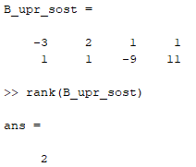

Управляемость по выходу находится также, но с матрицами F и E:

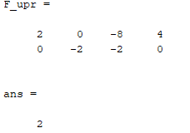

Наблюдаемость относительно регулируемых переменных:



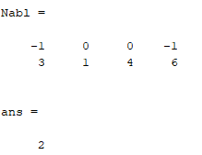

Наблюдаемость относительно выходных переменных:

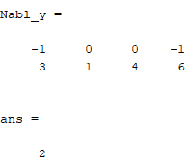

**Вывод**: из полученных данных мы можем понять, что система полностью управляема и по состоянию, и по выходу, полностью наблюдаема по регулируемым и выходным переменным

1. Проверка на вырожденность передаточных матриц от управляющих воздействий к регулируемым и выходным переменным.

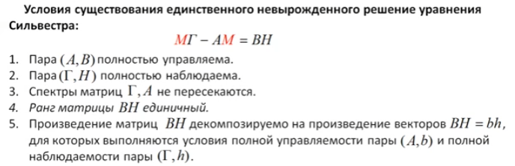

$$W_{11}\left(s\right)=C_{1}*{\left(sI-A\right)}^{-1}B_{1}+D_{11}$$

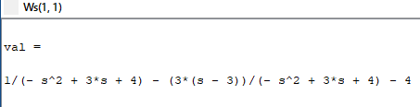

$$W_{12}\left(s\right)=C_{1}*{\left(sI-A\right)}^{-1}B_{2}+D_{12}$$

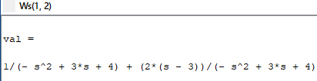

$$W_{21}\left(s\right)=C_{2}*{\left(sI-A\right)}^{-1}B_{1}+D_{21}$$

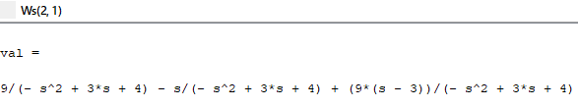

$$W_{22}\left(s\right)=C_{2}*{\left(sI-A\right)}^{-1}B_{2}+D_{22}$$

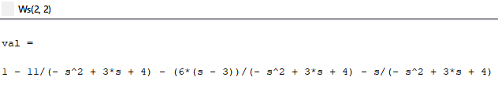

$$W\left(s\right)=\left[\begin{matrix}\frac{1-3\left(s - 3\right)}{- s^{2}+3s + 4} - 4 & \frac{1+2\left(s - 3\right)}{- s^{2}+3s + 4} \\ \frac{9-s+9\left(s - 3\right)}{- s^{2}+ 3s + 4} & 1 -\frac{11-6\left(s-3\right)-s}{- s^{2}+ 3*s + 4} \end{matrix}\right]$$

Определитель матрицы ПМ от управляющих воздействий к регулируемым переменным:

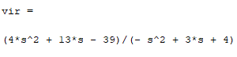

**Вывод:** передаточная матрица от управляющих воздействий к регулируемым переменным не вырождена

1. Определение математической модели возмущающего воздействия.

Для начала определим модель возмущающего воздействия по входу:

$$\left\{\begin{aligned}{\dot{ξ}}_{f1} = Г_{f1}ξ_{f1} \\ f_{1} = H_{f1}ξ_{f1}\end{aligned}, ξ_{f_{1}} \left(0\right)= ξ_{f_{1}0}\right.$$

$$f_{1}\left(t\right)=\left[\begin{aligned}9\sin\left(4t+3\right) \\ \sin\left(4t+3\right)\end{aligned}\right] \\ z_{1}=\sin\left(4t+3\right); z_{1}\left(0\right)=0.1411 \\ z_{1}^{'}=z_{2}=4\cos\left(4t+3\right); z_{2}\left(0\right)= -3.9600 \\ z_{2}^{'}=-16sin\left(4t + 3\right)=-16z_{1} \\ Г_{f_{1}}=\left[\begin{matrix}0 & 1 \\ -16 & 0\end{matrix}\right]; H_{f_{1}}=\left[\begin{matrix}9 & 0 \\ 1 & 0\end{matrix}\right];$$

Далее модель для выхода:

$$\left\{\begin{aligned}{\dot{ξ}}_{f2} = Г_{f2}ξ_{f2} \\ f_{2} = H_{f2}ξ_{f2}\end{aligned}, ξ_{f_{2}} \left(0\right)= ξ_{f_{2}0}\right.$$

$$f_{2}\left(t\right)=\left[\begin{aligned}\sin\left(5t+7\right) \\ 3\sin\left(5t+7\right)\end{aligned}\right]$$

$$z_{1}=\sin\left(5t+7\right); z_{1}\left(0\right)=0.657 \\ z_{1}^{'}=z_{2}=5\cos\left(5t+7\right); z_{2}\left(0\right)= 3.7695 \\ z_{2}^{'}=-25sin\left(5t + 7\right)=-25z_{1} \\ Г_{f_{2}}=\left[\begin{matrix}0 & 1 \\ -25 & 0\end{matrix}\right]; H_{f_{2}}=\left[\begin{matrix}1 & 0 \\ 3 & 0\end{matrix}\right];$$

Также найдем модель входного воздействия:

$$\left\{\begin{aligned}{\dot{ξ}}_{g} = Г_{g}ξ_{g} \\ g = H_{g}ξ_{g}\end{aligned}, ξ_{g} \left(0\right)= ξ_{g0}\right.$$

$$g\left(t\right)=\left[\begin{aligned}4\sin\left(7t-2\right) \\ 6\sin\left(7t-2\right)\end{aligned}\right]$$

$$z_{1}=\sin\left(7t-2\right); z_{1}\left(0\right)=-0.9093 \\ z_{1}^{'}=z_{2}=7\cos\left(7t-2\right); z_{2}\left(0\right)=-2.9130 \\ z_{2}^{'}=-49sin\left(7t-2\right)=-49z_{1} \\ Г_{g}=\left[\begin{matrix}0 & 1 \\ -49 & 0\end{matrix}\right]; H_{g}=\left[\begin{matrix}4 & 0 \\ 6 & 0\end{matrix}\right];$$

**Вывод:** получены модели возмущающего воздействия для входного и выходного сигналаи модель входного воздействия

1. Определение математической модели задающего воздействия.

$$\left\{\begin{aligned}\dot{ξ}= Гξ, ξ\left(0\right)= ξ_{0} \\ f_{1} = H_{1}ξ \\ f_{2} = H_{2}ξ \\ g = H_{g}ξ\end{aligned}\right.$$

$$H_{1}=\left[\begin{matrix}9 & 0 \\ 1 & 0\end{matrix} \begin{matrix}0 & 0 \\ 0 & 0\end{matrix} \begin{matrix}0 & 0 \\ 0 & 0\end{matrix}\right];H_{2}=\left[\begin{matrix}0 & 0 \\ 0 & 0\end{matrix} \begin{matrix}1 & 0 \\ 3 & 0\end{matrix} \begin{matrix}0 & 0 \\ 0 & 0\end{matrix}\right];$$

$$H_{g}=\left[\begin{matrix}0 & 0 \\ 0 & 0\end{matrix} \begin{matrix}0 & 0 \\ 0 & 0\end{matrix} \begin{matrix}4 & 0 \\ 6 & 0\end{matrix}\right];$$

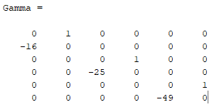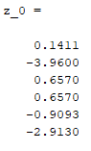

1. Формирование модели ошибок.
$$\left\{\begin{aligned}e=x-Mξ^{'} \\ ε = g - y \end{aligned}\right.→\left\{\begin{aligned}e^{'}=Ax+Bu+B_{f}f_{1}-MГξ \\ ε = g - Cx-Du \end{aligned}\right.$$

$$\left\{\begin{aligned}e^{'}=\left(A-BK\right)e+B\overline{u}+B_{f}H_{1}ξ+(A-BK)Mξ-MГξ \\ ε = (C - DK)e - Du̅ - (C - DK)Mξ + H_{g}ξ \end{aligned}\right.$$

2. Формирование требуемых компонентов системы управления (наблюдатели, встроенные модели).
$$Модель расширенной системы с внутренней моделью: \left\{\begin{aligned}x_{f}^{'}= \overline{A}x_{f} + \overline{B}u \\ z - g = \overline{E}x_{f} + Fu \end{aligned}\right.$$

$$Наблюдатель расширенной размерности:$$

$${\hat{x}}_{f}'= \left(\overline{A}- \overline{L}\overline{E}\right){\hat{x}}_{f} + \overline{L}\left(z - g\right)+ \left(\overline{B}- \overline{L}F\right)u$$

$$Ошибка наблюдения: \dot{{\tilde{x}}_{f}} = x\dot{f}- {\hat{x}}_{f}^{'}→ {\dot{\tilde{x}}}_{f} = \left(\overline{A}- \overline{L}\overline{E}\right){\tilde{x}}_{f}$$

3. Формирование эталонной модели на основе требуемых показателей качества.

$$1<\left|Reλ_{i}^{*}\right|<4 \\ 0≤\left|Im λ_{i}^{*}\right|<3$$

$$λ_{i}^{*}=-3$$

$$Г=\left[\begin{matrix}-3 & 1 \\ 0 & -3\end{matrix}\right];H_{g}=\left[\begin{matrix}1 & 0 \\ 1 & 0\end{matrix}\right]$$

*Проверим ранг:* 

**Вывод:**пара (Г, Н) полностью наблюдаема

1. Расчёт параметров всех необходимых компонентов замкнутой системы (наблюдатели, стабилизирующая, следящая и компенсирующая компоненты).

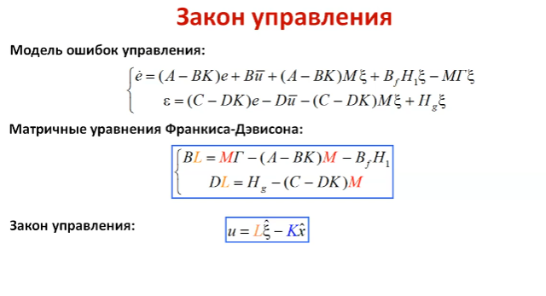

Для начала найдем матрицу линейных стационарных обратных связей K

$$\left\{\begin{aligned}BH = MГ - AM \\ K = -HM^{-1} \end{aligned}\right.$$

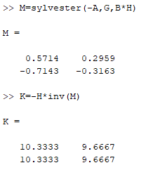

Далее рассчитаем следящую и компенсирующую компоненту по модели ошибки управления с помощью уравнения Франкиса-Дэвисона

$$\left\{\begin{aligned}e^{'}=\left(A-BK\right)e+B\overline{u}+B_{f}H_{1}ξ+(A-BK)Mξ-MГξ \\ ε = (C - DK)e - Du̅ - (C - DK)Mξ + H_{g}ξ \end{aligned}\right.$$

$$\left\{\begin{aligned}BL = MГ - (A - BK)M - B_{f}H_{1} \\ DL = H_{g} - (C - DK)М\end{aligned}\right.$$

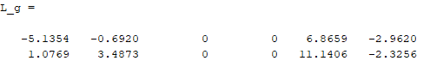

$$Модель расширенной системы с внутренней моделью: \left\{\begin{aligned}x_{f}^{'}= \overline{A}x_{f} + \overline{B}u \\ z - g = \overline{E}x_{f} + Fu \end{aligned}\right.$$

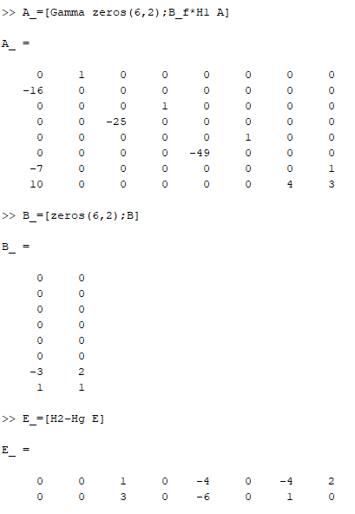 $$Наблюдатель расширенной размерности:$$

$${\hat{x}}_{f}'= \left(\overline{A}- \overline{L}\overline{E}\right){\hat{x}}_{f} + \overline{L}\left(z - g\right)+ \left(\overline{B}- \overline{L}F\right)u$$

$$Ошибка наблюдения: \dot{{\tilde{x}}_{f}} = x\dot{f}- {\hat{x}}_{f}^{'}→ {\dot{\tilde{x}}}_{f} = \left(\overline{A}- \overline{L}\overline{E}\right){\tilde{x}}_{f}$$

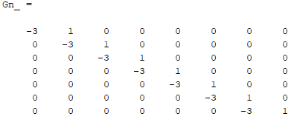

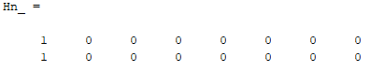

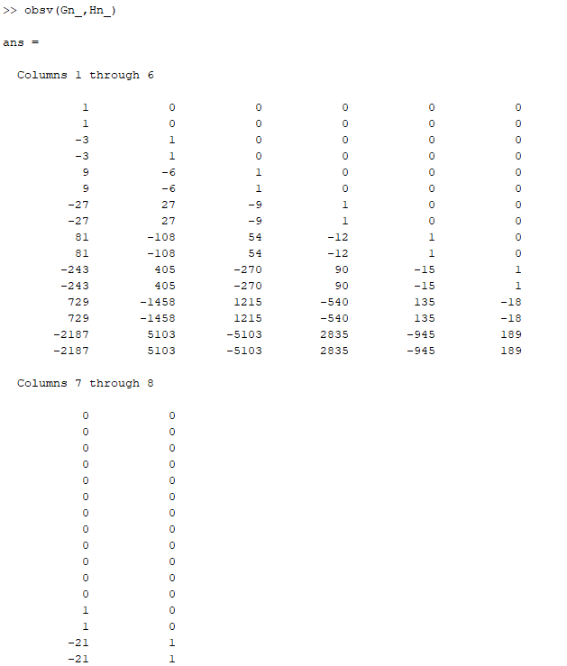

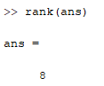

**Вывод:** пара ($\overline{Гн}, \overline{Hн}$) полностью наблюдаема

Уравнение для нахождения матрицы входа наблюдателя 𝐿̅:

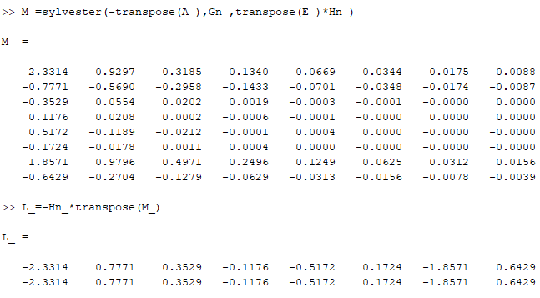

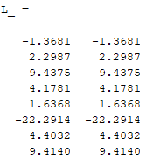

Закон управления:

$$u = Lξ̂ + Kx̂$$

$$u = KLx̂f$$

$$Где$$

1. Вычисление матрицы замкнутой системы с последующим вычислением корней её характеристического полинома и сравнение их с желаемыми параметрами замкнутой системы.

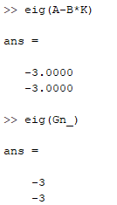

**Вывод:** корни характеристического полинома замкнутой системы совпали с желаемыми корнями замкнутой системы

1. Компьютерное моделирование САУ.

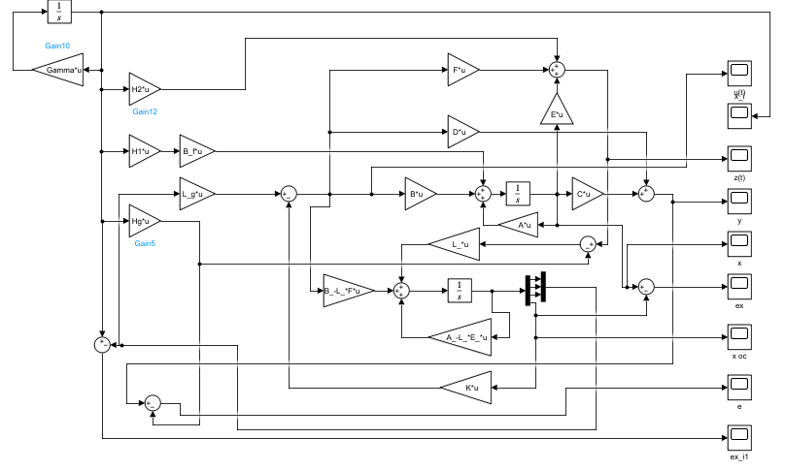

Рис.1 Модель симуляции

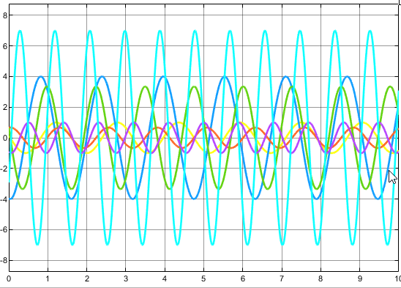

Рис.2 Состояние генератора

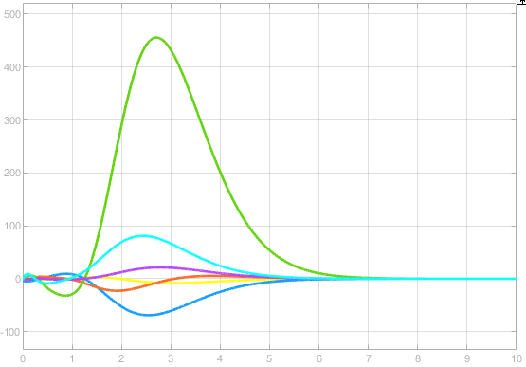

Рис.3 График вектора невязки состояния генератора и состояния его наблюдателя

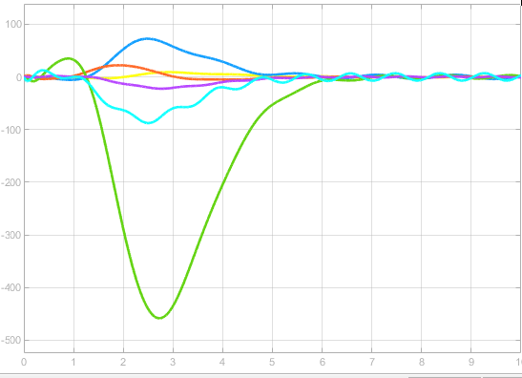

Рис 4. График вектора невязки состояния генератора и состояния его наблюдателя

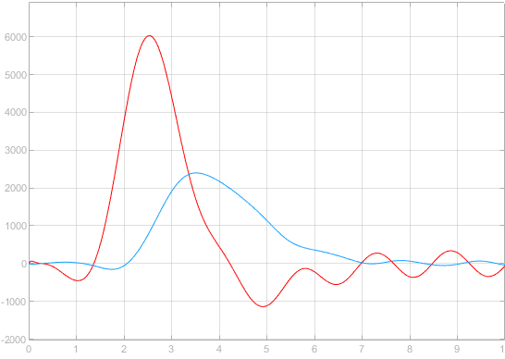

Рис.5 График выходных переменных системы

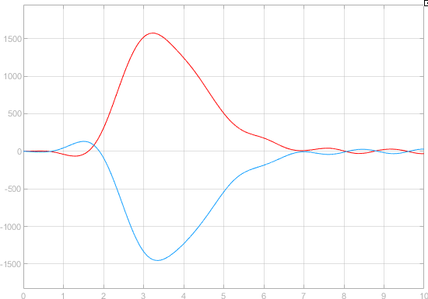

Рис.6 График переменных состояния объекта управления

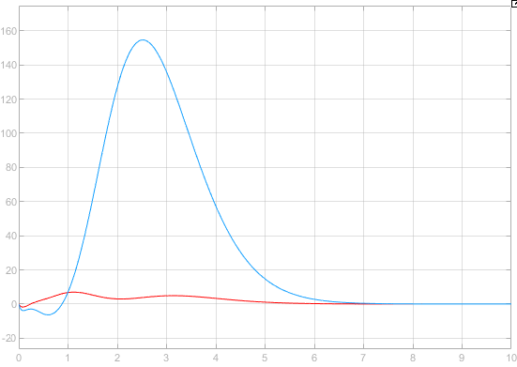

Рис.7 График вектора невязки переменных состояния объекта и состояния наблюдателя

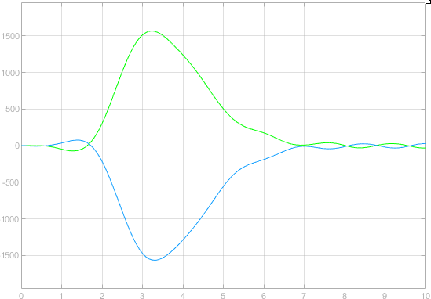

Рис.8 График переменных состояния наблюдателя за переменными состояния объекта

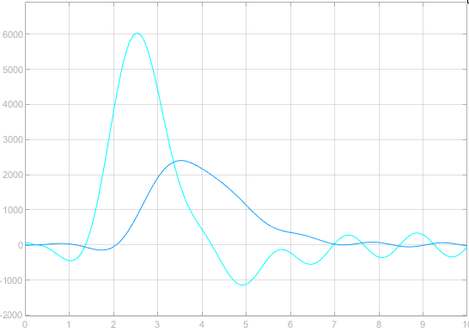

Рис 9. График регулируемых переменных системы

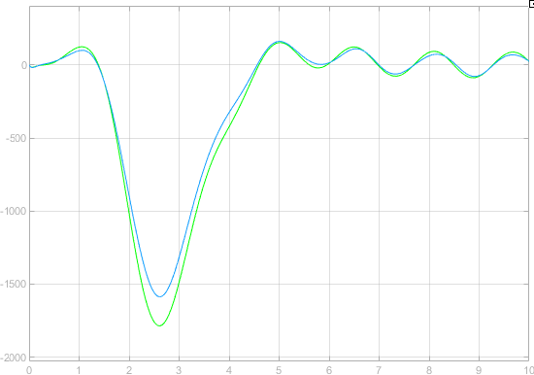

Рис 10. График управляющих воздействий системы

# Вывод: в итоге выполнения курсового проекта был произведен синтез следящего управления в условиях внешних возмущений многоканальной системы. Синтезирован регулятор, обеспечивающий в замкнутой системе заданный набор показателей качества и выполнение целевого условия